目 录
第1章 绪论 1
1.1 项目开发背景及意义 1
1.2 项目概况 1
1.3 项目相关技术简介 1
1.3.1 Struts 框架简介 1
1.3.2 JSP技术 3
1.3.3开发框架Hibernate 4
1.3.4 Servlet技术 4
1.3.5 MVC模式简介 5
1.4 本章小结 7
第2章 开发环境搭建 8
2.1 安装和配置JDK 8
2.2 安装和配置Web服务器Tomcat 9
2.3 MySQL数据库及服务 10
2.4 安装和配置MyEclipse 10
2.5 本章小结 11
第3章 我的备忘录系统 12
3.1 概念结构设计和原则 12
3.2 构架概述 12
3.3系统总体结构设计 12
3.4 系统部分流程图 14
3.5 系统E-R图 16
3.6 系统用例图 17
3.7系统数据流图 18
3.8 系统数据库设计 20
3.8.1 数据库概念结构设计 20
3.8.2 数据库逻辑结构设计和表设计 22
3.8.3 数据库的连接及配置 23
3.9 本章小结 25
第4章 系统界面设计及功能 26
4.1 系统功能 26
4.2 前台功能介绍 27
4.2.1 前台首页 27
4.2.2 字符编码转换 29
4.2.3心情日志介绍 32
4.2.4 工作日志介绍 32
4.2.5 学习日志介绍 32
4.2.6 电话本介绍 33
4.2.7 电话本介绍 33
4.3 后台管理模块的设计与实现 34
4.3.1 后台登录页面 35
4.3.2 心情日志介绍 35
4.3.3 工作日志介绍 36
4.3.4 工作日志报表统计 37
4.3.5电话本管理 37
4.3.6 日记搜索介绍 37
4.3.7 最近心情管理 37
第5章 系统调试与测试 39
5.1 程序调试 39
5.2 程序的测试 39
5.2.1 测试的重要性及目的 39
5.2.2 测试的步骤 40
5.2.3 测试的主要内容 41
结 论 43
致 谢 44
参考文献 45

第1章 绪论

1.1 项目开发背景及意义
随着Internet技术的迅速发展，我们的生活正步入一个信息化时代。人们在网上不仅能找到想要的想看的各种信息，而且还能够通过网络来管理自己的日常生活中 的各项事务信息，既方便又规范化。
在现代信息社会里，人们越来越重视信息的交流和沟通，更加注重时间的有效利用，其中个人信息量也在告诉增长，因此个人信息的管理在日常工作和生活中成为一项必不可少的内容，方便实用的个人备忘录管理系统对于提高信息利用效率具有重要意义。随着个人电脑的普及，简单实用的个人备忘录管理系统成为人们日常个人信息管理的不错选择。个人备忘录管理系统的总体目标是为使用者管理日益繁杂的个人日常信息提供一个方便有效的管理平台，提高日常生活和工作效率。

1.2 项目概况
本系统是基于Java平台的Web备忘录系统，采用Dreamweaver作为网页页面设计工具，以Java为开发语言，MyEclipse为开发工具，基于MVC架构进行系统开发，用到了JSP、Servlet、Hibernate工具类相结合的方式构建系统模块，结合Javascript脚本语言完成程序控制和系统实现，数据库采用开源数据库管理系统MySQL5.5.10。
本系统是一个基于B/S两层体系结构的应用程序。是一个专供个人记录日程、心情随笔的一个备忘录管理系统。管理员人员通过本系统可完成心情发布、工作日志的发表、记录电话本等多方面的工作。

1.3 项目相关技术简介

1.3.1 Struts 框架简介
Struts框架的主要架构设计和开发者是Craig R.McClanahan。Craig 也是Tomcat 4的主要架构师，以及Java Web Services Developer Pack的主要架构师和实现者。他现在是Sun的JavaServer Faces (JSR-127) 以及J2EE平台的Web层架构的规范领导。Craig R. McClanahan 先生是JCP ExpertGroup 成员之一，曾参与JSP 规格制定与Tomcat 4 之编写，因此Struts Framework 广受Java 开发人员群体所重视。Borland 自2002 年底开始于开发工具JBuilder 中支持Struts Framework。
Struts是Apache 基金会Jakarta 项目组的一个Open Source 项目，它采用MVC模式，能够很好地帮助java 开发者利用J2EE开发Web应用。和其他的java架构一样，Struts 也是面向对象设计，将MVC模式"分离显示逻辑和业务逻辑"的能力发挥得淋漓尽致。Structs 框架的核心是一个弹性的控制层，基于如 Java Servlets，JavaBeans，ResourceBundles与XML等标准技术，以及 Jakarta Commons 的一些类库。Struts有一组相互协作的类（组件）、Servlet以及jsp tag lib组成。基于struts构架的web应用程序基本上符合JSP Model2的设计标准，可以说是一个传统 MVC设计模式的一种变化类型。
Struts最早是作为Apache Jakarta项目的组成部分问世运作。项目的创立者希望通过对该项目的研究，改进和提高Java Server Pages、Servlet、标签库以及面向对象的技术水准。
Struts的目的是为了减少在运用MVC设计模型来开发Web应用的时间。你仍然需要学习和应用该架构，不过它将可以完成其中一些繁重的工作。
Struts跟Tomcat、Turbine等诸多Apache项目一样，是开源软件，这是它的一大优点，使开发者能更深入的了解其内部实现机制。
除此之外，Struts的优点主要集中体现在两个方面：Taglib和页面导航。Taglib是Struts的标记库，灵活运用，能大大提高开发效率。另外，就目前国内的JSP开发者而言，除了使用JSP自带的常用标记外，很少开发自己的标记，或许Struts是一个很好的起点。
关于页面导航，我认为那将是今后的一个发展方向，事实上，这样做，使系统的脉络更加清晰。通过一个配置文件，即可把握整个系统各部分之间的联系，这对于后期的维护有着莫大的好处。尤其是当另一批开发者接手这个项目时，这种优势体现得更加明显。工作原理图如下所示，
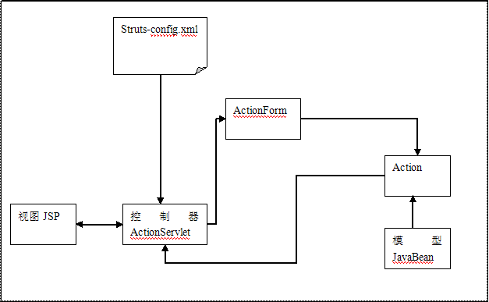
图2-1 Struts工作原理图

1.3.2 JSP技术
JSP技术是用JAVA语言作为脚本语言的，JSP网页为整个服务器端的JAVA库单元提供了一个接口来服务于HTTP的应用程序。 JSP(JavaServer Pages)是由Sun Microsystems公司倡导、许多公司参与一起建立的一种动态网页技术标准。 在传统的网页HTML文件(*.htm,*.html)中加入Java程序片段(Scriptlet)和JSP标记(tag)，就构成了JSP网页(*.jsp)。Web服务器在遇到访问JSP网页下载的是JDK1.2.2-001-win.exe，所以这里就以JDK1.2.2-001-wi的请求时，首先执行其中的程序片段，然后将执行结果以HTML格式返回给客户。程序片段可以操作数据库、重新定向网页以及发送 email 等等，这就是建立动态网站所需要的功能。所有程序操作都在服务器端执行，网络上传送给客户端的仅是得到的结果，对客户浏览器的要求最低，可以实现无Plugin，无ActiveX，无Java Applet，甚至无Frame^{[12]}。
JavaServer Pages(JSP) 技术提供了一种简单快速的方法来创建显示动态生成内容的 Web 页面。由业界处于领先地位的 Sun 公司制定了相关的 JSP 技术规范，该规范定义了如何在服务器和 JSP 页面间进行交互，还描述了页面的格式和语法。
JSP 页面使用 XML 标签和 scriptlets（一种使用 Java 语言编写的脚本代码），封装了生成页面内容的逻辑。它将各种格式的标签（HTML 或者 XML）直接传递回响应页面。通过这种方式，JSP 页面实现了页面逻辑与其设计和显示的分离。
JSP 技术是 Java 系列技术的一部分。JSP 页面被编译成 servlets，并可能调用 JavaBeans 组件(beans) 或 Enterprise JavaBeans 组件（企业 beans），以便在服务器端处理。因此，JSP 技术在构建可升级的基于 web 的应用程序时扮演了重要角色。JSP 页面并不局限于任何特定的平台或 web 服务器上。JSP 规范在业界有着广泛的适应性。

1.3.3开发框架Hibernate
Hibernate是一个开放源代码的对象关系映射框架，它对JDBC进行了非常轻量级的对象封装，使得Java程序员可以随心所欲的使用对象编程思维来操纵数据库。 Hibernate可以应用在任何使用JDBC的场合，既可以在Java的客户端程序使用，也可以在Servlet/JSP的Web应用中使用。
Hibernate的核心接口一共有5个，分别为:Session、SessionFactory、Configuration、Transaction和Query。通过这些接口，不仅可以对持久化对象进行存取，还能够进行事务控制。下面对这五个核心接口分别加以介绍。
（1）Session接口负责执行被持久化对象的CRUD操作。但需要注意的是Session对象是非线程安全的。
（2）SessionFactory接口负责初始化Hibernate。它充当数据存储源的代理，并负责创建Session对象。需要注意的是SessionFactory并不是轻量级的，因为一般情况下，一个项目通常只需要一个SessionFactory就够。
（3）Configuration接口负责配置并启动Hibernate，创建SessionFactory对象。在Hibernate的启动的过程中，Configuration类的实例首先定位映射文档位置、读取配置，然后创建SessionFactory对象。
（4）Transaction接口负责事务相关的操作。
（5）Query接口负责执行各种数据库查询。

1.3.4 Servlet技术
浏览器与Web服务器之间是通过因特网进行回话的，而这种回话是要通过一种称为HTTP的标准网络协议完成的。HTTP是一个请求/响应协议。在这个协议的基础上，Web服务器才能和浏览器通过Web交换数据。HTTP又是建立在TCP/IP协议的基础上的，而TCP/IP则是将因特网中所有计算机连接起来的一个协议组。
但传统的Web应用只提供有限的静态Web页面，每个Web页面的内容是保持不变的，如果网站需要提供更多的信息，就只能重新编写HTML页面并提供链接。传统Web服务器模式存在很多不足，并不能满足多样性的需求。
正因为静态页面存在这这么多的不足，因此WEB开发人员很快就转向了CGI（Common Gateway Interface，公共网关接口），希望CGI能提供动态生成的功能。
CGI是实现在服务器端执行程序的一种方法。运行程序输出的是HTML页面，然后Web服务器把这个静态的页面返回给浏览器作为请求的响应。这样的模式实现了动态生成页面的效果。
虽然CGI实现了网站的动态性，但是CGI也存在着很多不足之处。主要表现如下：
（1）需要为每个请求启动一个操作CGI程序的系统进程。如果请求非常频繁，这会带来很大的开销。
（2）需要为每个请求加载和运行一个CGI程序，这也将带来很大开销。
（3）需要重复编写处理网络协议的代码及进行编码，这些都是非常耗时的。
使用Java编写CGI程序正式由于需要为每个请求都要启动一个系统进程及JVM，这大大降低了执行效率。如果能有办法取消这些开销，即只需要启动一个操作系统进程及一个JVM映像，基于Java的CGI性能得到很好的改善。
Servlet正是基于这种想法才产生的。另外，可知Java可以在运行的时候动态地加载，所以可以利用这样的功能加载新的Java代码来处理新的请求。这样就可以只启动一次服务器进程，而且只要加载一次JVM，之后这个JVM再加载另外的类。基于这样的思想而出现的Servlet执行效率就高很多。
和传统的CGI程序相比，Servlet有以下几个优点：
（1）只需要启动一个操作系统进程以及加载一个JVM，大大降低系统开销。
（2）如果多个请求需要做同样处理的时候，这是只需要加载一个类，这也大大降低了开销。
（3）所有动态加载的类可以实现对网络协议及请求解码的代码共享，大大降低了工作量。
（4）Servlet能直接和Web服务器交互，而普通的CGI程序不能。Servlet还能在各程序之间共享数据，使数据库连接池之类的功能容易实现。

1.3.5 MVC模式简介
MVC是Model（模型）——View（视图）——Controller（控制器）的缩写，它适用于大型可扩展的Web应用的开发，它强制性地将应用程序的输入、处理和输出分开，将其划分为模型、视图和控制器三个核心部分，使它们各司其职，各自完成不同的任务，其中任何一部分的修改都不会影响其它两部分。
在MVC模式中，模型封装了应用问题的核心数据、逻辑关系和业务规则，提供了业务逻辑的处理过程。模型一方面被控制器调用，完成问题处理的操作过程，另一方面为视图获取显示数据提供了访问数据的操作。因为模型是与数据格式无关的，因此一个模型可以为多个视图提供数据，这样一个模型一次编写可以被多个视图重用，从而避免了代码的重复编写。
视图是MVC模式下用户看到的并与之交互的界面。视图从模型处获得数据，视图的更新由控制器控制。视图不包含任何业务逻辑的处理，它只是作为一种输出数据的方式。
MVC模式中，控制器主要起导航的作用，它根据用户的输入调用相应的模型和视图去完成用户的请求。控制器本身不输出任何东西，它接受用户请求并决定调用哪个模型构件去处理，以及由哪个视图来显示模型处理之后返回的数据。
MVC的处理过程是这样的：对于每一个用户输入的请求，首先被控制器接收，并决定由哪个模型来进行处理，然后模型通过业务处理逻辑处理用户的请求并返回数据，最后控制器用相应的视图格式化模型返回的数据，并通过显示页面呈现给用户。图1-1所示为模型、视图、控制器这三个模块各自的功能以及它们之间的相互关系：
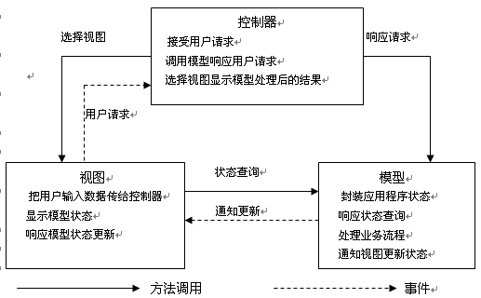
图2-2 MVC模式

1.4 本章小结
本章介绍了系统开发的背景、意义及相关技术，为系统的构建提供了理论基础。

第2章 开发环境搭建

2.1 安装和配置JDK
JDK是Java Development Kit的缩写，即Java开发包。是一种运用于在Java平台上发布应用程序、Applet和组件的开发环境，由SUN公司提供。其中包含了Java开发所必需的API。在使用JSP开发动态网站之前，首先必须要安装JDK组件。
JDK可以在SUN公司网站下载，我这里使用的是jdk 1.6.0_24版本，具体安装过程我就不累述了，安装好JDK后还需要设置JDK环境变量。
现有版本的JDK一般不再需要手动设置环境变量，JDK安装后，就可以直接使用。但如果安装错误或者其他原因，运行程序可能出现“找不到JDK”的错误提示。这时需要检查环境变量对JDK的设置是否有误，必要时需要手动设置JDK环境变量。具体步骤如下：
（1）右击【我的电脑】图标，在快捷菜单中选择【属性】命令，弹出【系统属性】对话框。
（2）选择【高级系统属性】选项卡，单击【环境变量】按钮，弹出【环境变量】对话框，如图2-1所示。
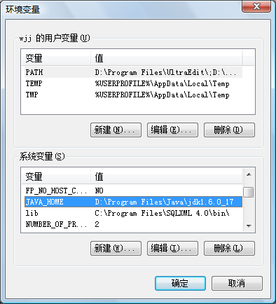
图2-1 系统环境变量设置
（3）选中【系统变量】列表框中的Path变量，单击【编辑】按钮，弹出【编辑系统变量】对话框。
（4）在【变量值】文本框中添加D:\Program Files\Java\jdk1.6.0_17\bin（以JDK安装目录为准），并以分号与前面变量值隔开。单击【确定】按钮，完成编辑。
（5）在【环境变量】对话框中，单击【新建】按钮，弹出【新建系统变量】对话框。
（6）在【变量名】文本框中输入JAVA_HOME，在【变量值】文本框中输入D:\Program Files\Java\jdk1.6.0_17。具体设置要以JDK安装路径为准。单击【确定】按钮，完成了JDK环境变量的配置。
成功安装JDK之后，就可以编写JavaBean或者其他Java程序，并编译和运行。但是要运行JSP文件（Web容器会使其编译成Servlet），还需要安装Web容器。

2.2 安装和配置Web服务器Tomcat
Tomcat服务器就是一个Servlet的容器。只有把开发的Web应用放置在这个容器中，才能通过浏览器来访问。没有它，Web应用程序无法和真正的网络服务连接起来。
可以去Apache的官方网站上去下载Tomcat的压缩包。我下的是Tomcat6.0，无需安装，直接解压到指定文件夹即可。
同配置JDK一样，需要按照以下步骤：
（1）右击【我的电脑】图标，在快捷菜单中选择【属性】命令，弹出【系统属性】对话框。
（2）选择【高级系统属性】选项卡，单击【环境变量】按钮，弹出【环境变量】对话框。
（3）在【环境变量】对话框中，单击【新建】按钮，弹出【新建系统变量】对话框。
（4）在【变量名】文本框中输入CATALINA_HOME，在【变量值】文本框中输入D:\Program Files\apache-tomcat-6.0.20。具体设置要以Tomcat安装路径为准。
（5）在【环境变量】对话框中，单击【新建】按钮，弹出【新建系统变量】对话框。
（6）在【变量名】文本框中输入CLASSPATH，在【变量值】文本框中输入.;D:\Program Files\apache-tomcat-6.0.20\lib\servlet-api.jar。具体设置要以Tomcat安装路径为准。单击【确定】按钮，完成了Tomcat环境变量的配置。
成功安装Tomcat服务器后，把Web应用放入服务器指定的位置目录下或者自定义目录，就可以在IE输入地址进行访问了。在正式使用Tomcat之前，需要测试一下Tomcat是否启动成功及其配置是否正确。测试步骤如下：
（1）启动Tomcat服务器，运行startup.bat。
（2）打开IE，在地址栏输入http://localhost:8080或者http://10.80.2.30:8080/。此处Tomcat服务器的端口号为8080，10.80.2.30是本机的ip地址。如果Tomcat已经成功启动，则会出现所示界面。如果没有，则说明安装不成功。
至此，就已经成功安装了Tomcat服务器。

2.3 MySQL数据库及服务
MySQL名字的来历MySQL是一个小型关系型数据库管理系统，开发者为瑞典MySQLAB公司，在2008年1月16号被Sun公司收购。MySQL被广泛地应用在Internet上的中小型网站中。由于其体积小、速度快、总体拥有成本低，尤其是开放源码这一特点，许多中小型网站为了降低网站总体拥有成本而选择了MySQL作为网站数据库。

2.4 安装和配置MyEclipse
MyEclipse是比较流行的Java集成开发环境。现在Java程序员越来越青睐于MyEclipse。这是因为它是免费的、开放源代码的，而且集成很多第三方插件。
MyEclipse安装也是非常简单的。
在安装完成后，需要对MyEclipse进行配置使得软件可以正常运行，具体包括服务器、数据库、插件，配置步骤如下：
（1）点击窗口菜单栏上Windows。
（2）配置Tomcat服务器。点击MyEclipse -> servers -> Tomcat ->Tomcat 6.x，选择Tomcat安装目录，并设置为Enable，点击“确定”，如图2-2所示。
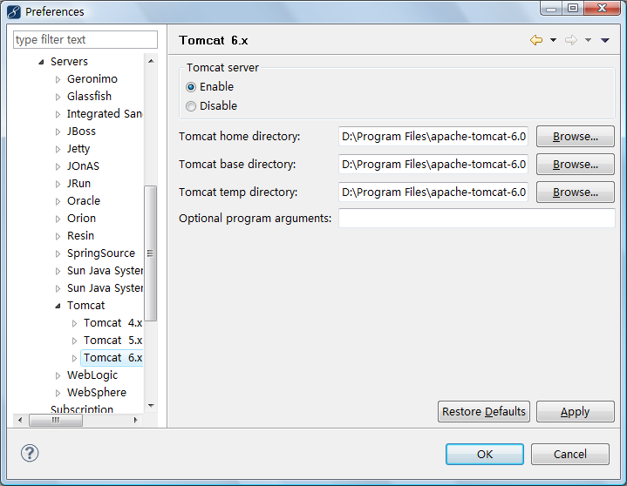
图2-2 配置Tomcat目录
（3）配置数据库MySQL。设置好数据库连接才能够通过MyEcllipse直接操作数据库的表及数据。在MyEclipse 的DB Brower新建数据库连接，这里设置数据库驱动名、数据库URL、用户名、密码及数据库的驱动，如图2-3所示。
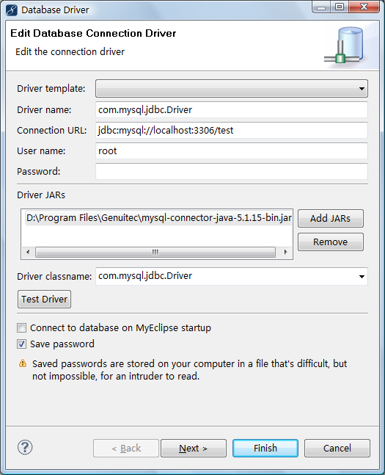
图2-3 配置数据库连接
（4）添加Hibernate插件。在MyEclipse中使用Hibernate，只需右键点击项目，选择【Add Hibernate Capabilitis】，并且设置相应的属性。这样就为这个项目添加了Hibernate的支持，并且在src目录下生成了Hibernate的配置文件：hibernate.cfg.xml。

2.5 本章小结
本章通过具体的操作来搭建系统的开发环境，搭建好开发环境后就可以着手进行系统的分析及代码编写了。

第3章 我的备忘录系统

3.1 概念结构设计和原则
概念结构设计是指将需求分析得到的用户需求抽象为信息结构即概念模型结构的过程。个人备忘录管理系统就是采用在需求分析阶段所得到的应用需求应该首先抽象为信息世界的结构，这样才能更好地、更准确地实现个人备忘录管理功能。概念结构是各种数据模型的共同基础，它比数据模型更独立于机器、更抽象，从而更加稳定。
设计概念结构通常有四种方法：自顶向下，自底向上，逐步扩张和混合策略的方法。个人备忘录管理系统采用的策略是自底向上方法，即自顶向下地进行需求分析，然后在自底向上地设计概念结构。

3.2 构架概述
个人备忘录管理系统采用C/S（客户机/服务器）模式。客户机/服务器的特点最早的C/S模式是两层结构，它较传统的基于主机的结构相比有较好的可伸缩性，且具有高性能、高可靠性和开放、易扩充等特点。但是对于拥有较多客户端的复杂系统，两层C/S结构表现出很多的不足，如效率不够高、系统潜在问题多、对客户机性能要求较高、存在安全隐患以及维护代价高等，基于以上诸多缺陷，三层C/S结构应运而生。
由于三层C/S结构不便于维护所以个人备忘录管理系统没有采用这种模式进行开发。三层模式是把原来的客户端分为两大块。一块主要解决数据库来连接、业务逻辑处理和安全性服务等问题；另一块为客户层，它只提供应用的用户界面，根据用户的操作调用相应的业务逻辑，它永远不会直接访问后台数据库，不需要考虑数据访问、数据完整性和业务逻辑处理。但是不管是两层还是三层C/S结构都存在一个致命的弱点，即客户端的维护问题。

3.3系统总体结构设计

系统分为前台和后台：
个人备忘录管理系统主要有以下几个模块来组成，前台是由：个人备忘录首页，更改口令，心情日记，工作日记，学习日记，最近心情，时钟等功能模块来组成。
而后台主要是由：心情日记修改，心情日记删除，心情日记添加，学习日记修改，学习日记删除，学习日记添加，工作日记修改，工作日记删除，工作日记添加，最近心情添加，最近心情删除，日记统计，日记预览等功能模块来组成。系统主要模块如图3-1所示。
个人备忘录管理系统
备忘录首页
心情日记
学习日记
最近心情
电话本
电话本分类
工作日记
产看日记详情
电话搜索
更改口令
心情日志删除
心情日志修改
心情日志预览
工作日志搜索
心情日志添加
工作日志删除
工作日志修改
工作日志预览
心情日志搜索
页面
维护页面
输入口令登录
工作日志统计
工作日志添加
号码类别添加
号码添加搜索
号码修改
号码类别修改
工作日记添加
工作日记删除
退出系统
最近心情添加

图3.1 系统总体功能模块图

3.4 系统部分流程图
要实现我的备忘录系统，必须清楚每个模块功能。接下来具体分析各个模块的需求。
（1）后台登录模块
该模块提供管理人员登录系统功能。管理员在登录系统先通过JavaScript进行输入合法性的校验，通过后再进行数据库验证，如果成功，则将用户的信息保存到session并返回主页面。登录模块过程如图3-2所示。
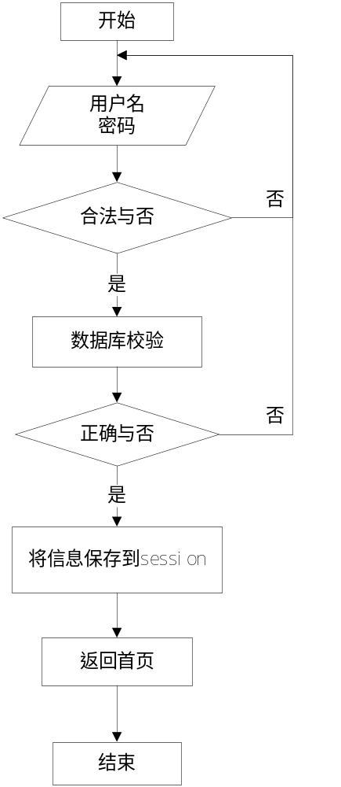
图3.2 用户登录流程
（2）前台显示模块
该模块提供各种备忘录信息内容的显示。
首先，当进入前台系统时，会在主页面显示最近更新的心情日志、工作日志、学习日志、电话本、更改口令和时钟等信息。当点击某个模块信息时，则会进入此条信息的详细显示界面；如果用户点击的是此条信息的类别，则会进入此类别的信息的详细显示界面。相关联的信息如图3.3所示。
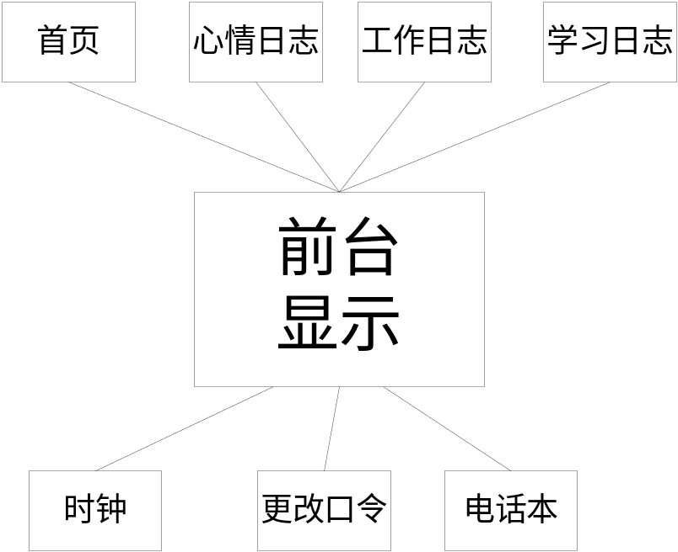
图3.3 前台显示模块结构
（3）后台管理模块
该模块提供对系统各个模块的管理，对管理员有效。
该模块主要包括心情日志管理、工作日志管理、电话本管理、最近心情、学习日志、日志搜索功能。总体结构如图3.4所示。
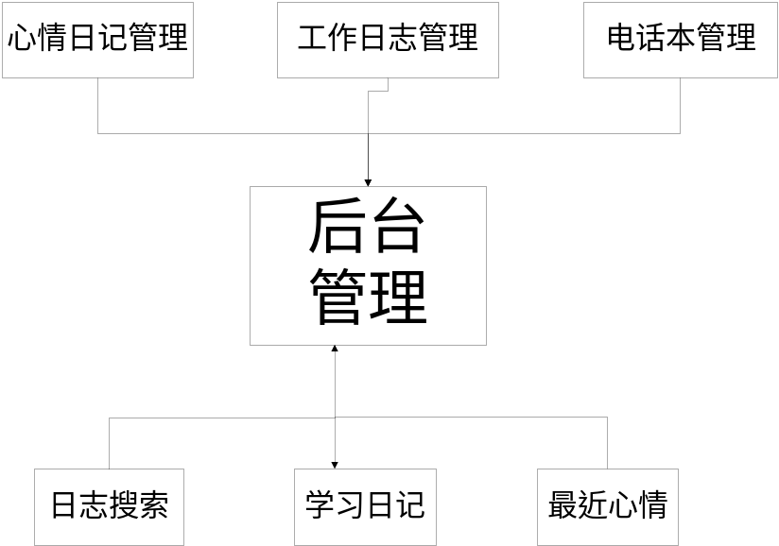
图3.4 后台管理模块结构

3.5 系统E-R图
由于直接将显示世界信息按具体的数据组织模型进行组织，必须同时考虑很多因素，设计工作非常复杂，并且效果也不很理想，因此，需要一种方法来对现实世界的信息结构进行描述。E-R方法就是一种实体--关系方法，而其使用的工具就是E-R图。E-R图由实体、实体的属性以及实体之间的关系三部分组成，实体是具有相同的性质并且彼此之间可以相互区分的现实世界对象的集合；属性是实体所具有的特征，它是描述实体或者关系的性质的数据项；实体之间的关系通常是指不同实体之间的关系。
系统E-R图如下3.5所示，
系统管理员
日记搜索
进入前台
关闭系统
最近心情
重新填写
添加心情
学习日记
删除日记
添加日记
管理
电话本管理
心情日志管理
工作日志管理
修改号码
删除号码
添加号码
删除日志
修改日志
添加日志
相关链接
每日心情
个人档案
个人签名
留言板
修改日志
删除日志
添加日志
管理
其他信息

图3.5 系统整体E-R图

3.6 系统用例图
我的备忘录系统每一个操作模块都要实现自身的功能，并且在整个的操作流程中负责承上启下。
管理员对本系统的操作包括心情日志管理、工作日志管理、电话本管理、最近心情、学习日志、日志搜索等功能。从管理员角度描述系统功能，并指出管理员的权限，其用例图如图3.6所示，

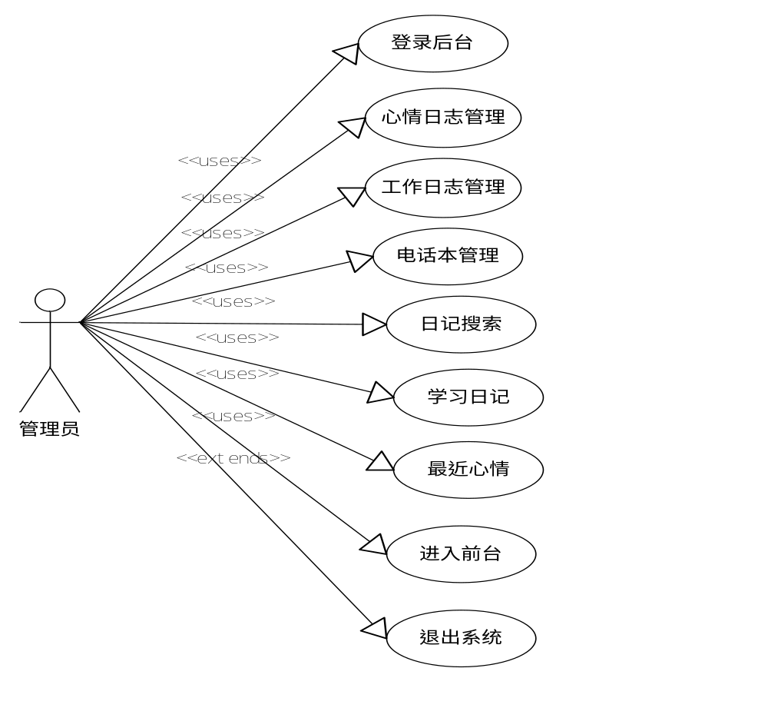

图3.6 管理员用例图

3.7系统数据流图
数据流图是结构化分析方法中使用的工具,它以图形的方式描绘数据在系统中流动和处理的过程，由于它只反映系统必须完成的逻辑功能，所以它是一种功能模型。 数据流图英文缩写DFD（Data Flow Diagram）它是描绘信息流和数据从输入移动到输出的过程中所经受的变换。数据流图从数据传递和加工的角度，以图形的方式刻画数据流从输入到输出的移动变换过程。
数据流程图包括：
a．指明数据存在的数据符号，这些数据符号也可指明该数据所使用的媒体；
b．指明对数据执行的处理的处理符号，这些符号也可指明该处理所用到的机器功能；
c．指明几个处理和（或）数据媒体之间的数据流的流线符号；
d．便于读、写数据流程图的特殊符号。
在处理符号的前后都应是数据符号。数据流程图以数据符号开始和结束。数据流图有两种典型结构，一是变换型结构，它所描述的工作可表示为输入、主处理和输出，呈线 变换型结构数据流图性状态。另一种是事务型结构，这种数据流图呈束状，即一束数据流平行流入或流出，事务型结构数据流图可能同时有几个事务要求处理。
数据流图简介，
图形符号
符号说明
系统中的实体，表示单位或个人，圈内写
明单位或个人职务的名称

处理，框内写明处理的名称查询等
表示输入或输出的报表、计划、单据、报告等，框内写明其名称
存档信息。表示各种账目、规范、定额手
册、报表积累等大量存档信息，符号内写明其名称
数据流向，表示信息或处理的流向
图3.7 符号简介

系统数据流图如下图3.8所示，

管理员
进入前台
前台信息库
日记搜索
发布、删除
显示
心情日志管理
工作日志管理
心情日志信息库
电话信息库
电话本管理
显示
退出系统
工作日志信息库
发布、删除
发布、删除
显示
显示

图3.8 系统数据流图

3.8 系统数据库设计

3.8.1 数据库概念结构设计

一个设计良好的数据库，可以使系统的实现变得非常的简单。同时，也可以使系统的执行速度变得很快。反之，一个设计混乱的数据库，不仅增加了吸引的管理实现过程，同时在系统的执行过程中，使得检索变得很慢，降低效率。所以数据库的设计是一个系统设计很重要的步骤。
数据库的设计通常是以一个已经存在的数据库管理系统为基础的，常用的数据库管理系统有Access、SQL Server、Oracle、SQL Server2000等。根据用户需求和系统分析，本系统采用My SQL数据库管理系统。在数据库管理系统中建立名称为备忘录的数据库。下面是系统中部分功能的实体模型。
图3.9展示了系统中心情日志功能的实体模型，
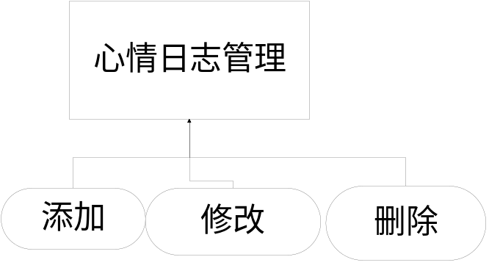
图3.9用户注册信息实体图
图3.10展示了工作日志功能的实体模型。
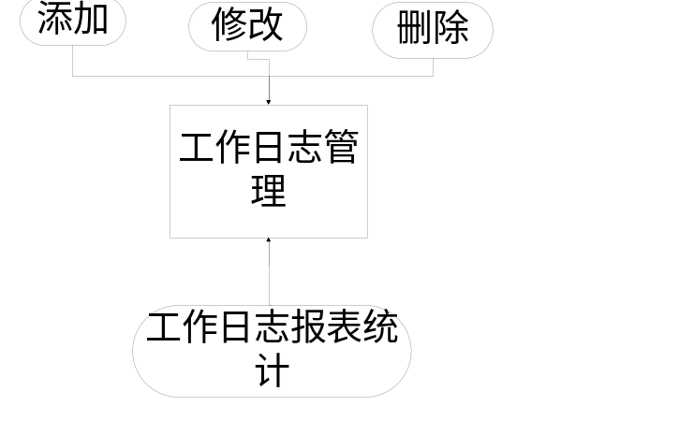

图3.10 工作日志实体图
图3.11展示了电话本功能的实体模型。
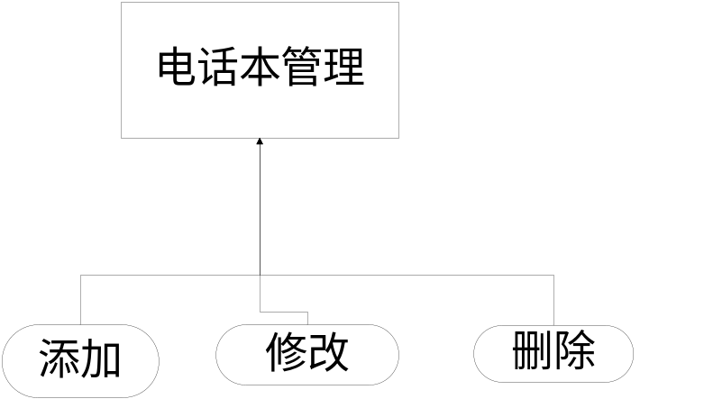
图3.1电话本实体图
图3.12展示了系统设置信息的实体模型。
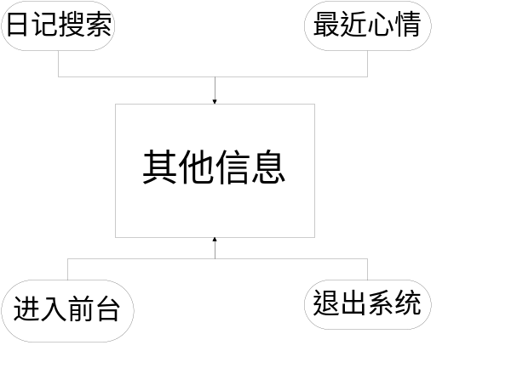
图3.12 系统其他信息实体图

3.8.2 数据库逻辑结构设计和表设计
根据概念结构设计所涉及到了实体，可知本系统涉及到的主要信息有：心情日志管理、工作日志管理、电话本管理、最近心情、学习日志、日志搜索等信息。由于这些信息彼此关系密切，共同组成我的备忘录系统。因此将这些信息全放存放在同一数据库中，以提高多种信息同时读取的速度。数据库中包含有以下各表：
- 用户信息表（user） 主键userid。包括用户名、密码、权限字段。提供用户信息的添加、修改、删除等功能，登录时搜索该表以核对用户名密码是否正确。其结构如表3-1所示。
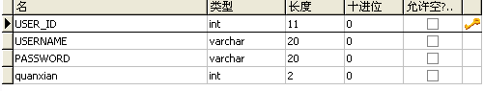
表3-1 用户信息表
- 学习日志表（t-studynote）记录学习日志信息的内容，包括主题、作者、内容、时间字段。其结构如表3-2所示。
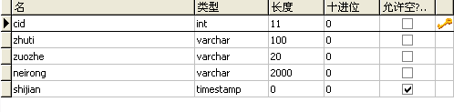
表3-2学习日志信息表
- 文章信息表（wenzhang） 主键wenzhangid。记录文章的基本信息，包括文章标题、文章作者、文件内容和发表时间，其结构如表3-3所示。
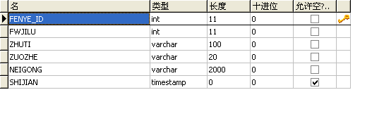
表3-3 文章信息表
- 电话本信息表（t-phonebook）主要记录号码类别、姓名、号码等字段。其结构如表3-4所示，
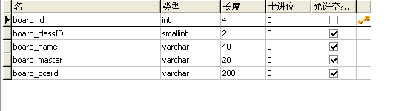
表3-4 电话本信息表

3.8.3 数据库的连接及配置
数据库连接是一种关键的有限的昂贵的资源，这一点在多用户的网页应用程序中体现得尤为突出。对数据库连接的管理能显著影响到整个应用程序的伸缩性和健壮性，影响到程序的性能指标。数据库连接池正是针对这个问题提出来的。
数据库连接池技术的思想非常简单，将数据库连接作为对象存储在一个Vector对象中，一旦数据库连接建立后，不同的数据库访问请求就可以共享这些连接，这样，通过复用这些已经建立的数据库连接，可以克服上述缺点，极大地节省系统资源和时间。
数据库连接池负责分配、管理和释放数据库连接，它允许应用程序重复使用一个现有的数据库连接，而再不是重新建立一个；释放空闲时间超过最大空闲时间的数据库连接来避免因为没有释放数据库连接而引起的数据库连接遗漏。这项技术能明显提高对数据库操作的性能。
数据库连接池的最小连接数和最大连接数的设置要考虑到下列几个因素：
（1）最小连接数
是连接池一直保持的数据库连接，所以如果应用程序对数据库连接的使用量不大，将会有大量的数据库连接资源被浪费；
（2）最大连接数
是连接池能申请的最大连接数，如果数据库连接请求超过此数，后面的数据库连接请求将被加入到等待队列中，这会影响之后的数据库操作。
（3）如果最小连接数与最大连接数相差太大
那么最先的连接请求将会获利，之后超过最小连接数量的连接请求等价于建立一个新的数据库连接。不过，这些大于最小连接数的数据库连接在使用完不会马上被释放，它将被放到连接池中等待重复使用或是空闲超时后被释放。
数据库连接池的主要操作如下：
（1）建立数据库连接池对象（服务器启动）。
（2）按照事先指定的参数创建初始数量的数据库连接（即：空闲连接数）。
（3）对于一个数据库访问请求，直接从连接池中得到一个连接。如果数据库连接池对象中没有空闲的连接，且连接数没有达到最大，创建一个新的数据库连接。
（4）存取数据库。
（5）关闭数据库，释放所有数据库连接（此时的关闭数据库连接，并非真正关闭，而是将其放入空闲队列中。如实际空闲连接数大于初始空闲连接数则释放连接）。
（6）释放数据库连接池对象。
默认情况下，Hibernate会采用内建的连接池。但这个连接池性能不佳，且存在诸多BUG。所以本系统就是用Hibernate的c3p0连接池来配置数据库连接的。
还要为数据库表生成对应的映射文件及JavaBean。右击数据库表->Hibernate Reverse Engineering，选择存放目录，点击Finish，生成映射文件，如图3-16所示。
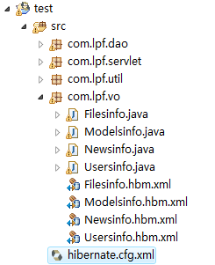
图3-16 数据库映射文件及JavaBean
这样，就可以使用这些Java类存放数据库数据了。
下面是src目录下的Hibernate配置文件hibernate.cfg.xml，里面定义了相关数据库的连接。hibernate.cfg.xml配置文件如下：
<?xml version='1.0' encoding='UTF-8'?>
<!DOCTYPE hibernate-configuration PUBLIC
"-//Hibernate/Hibernate Configuration DTD 3.0//EN" "http://hibernate.sourceforge.net/hibernate-configuration-3.0.dtd">
<!-- Generated by MyEclipse Hibernate Tools. -->
<hibernate-configuration>
<session-factory>
<!-- 数据库方言 -->
<property name="dialect">org.hibernate.dialect.MySQLDialect</property>
<!-- URL信息 -->
<property name="connection.url">jdbc:mysql://localhost:3306/test
</property>
<!-- 用户名 -->
<property name="connection.username">root</property>
<!—- 密码 -->
<property name="connection.password"></property>
<!-- 驱动信息 -->
<property name="connection.driver_class">com.mysql.jdbc.Driver
</property>
<!-- 连接配置 -->
<property name="myeclipse.connection.profile">com.mysql.jdbc.Driver
</property>
<!-- C3P0连接池设定-->
<property name="hibernate.connection.provider_class">
org.hibernate.connection.C3P0ConnectionProvider</property>
<property name="hibernate.c3p0.max_size">20</property>
<property name="hibernate.c3p0.min_size">5</property>
<property name="hibernate.c3p0.timeout">120</property>
<property name="hibernate.c3p0.max_statements">100</property>
<property name="hibernate.c3p0.idle_test_period">120</property>
<property name="hibernate.c3p0.acquire_increment">2</property>
<!-- 指定Hibernate映射文件路径 -->
<mapping resource="com/lpf/vo/Newsinfo.hbm.xml" />
<mapping resource="com/lpf/vo/Filesinfo.hbm.xml" />
<mapping resource="com/lpf/vo/Usersinfo.hbm.xml" />
<mapping resource="com/lpf/vo/Modelsinfo.hbm.xml" />
</session-factory>
</hibernate-configuration>
数据库生成后就要与系统进行动态连接。为方便操作，编写一个专门用于对数据库进行操作的工具类：HibernateSessionFactory.java，然后在程序里调用Session的save()、update()、SaveOrUpdate()、get()或load()方法进行实际的数据库操作。

3.9 本章小结
本章首先进行了系统分析，划分了系统各个功能模块；接着分析了各个模块的需求，明确了模块的目标；最后进行了数据库的设计，创建数据库和数据表。至此，已完成了系统的分析，下一章开始系统的详细设计。

第4章 系统界面设计及功能

4.1 系统功能
系统分为前台和后台：
个人备忘录管理系统主要有以下几个模块来组成，
前台是由：个人备忘录首页，更改口令，心情日记，工作日记，学习日记，最近心情，时钟等功能模块来组成。
而后台主要是由：心情日记修改，心情日记删除，心情日记添加，学习日记修改，学习日记删除，学习日记添加，工作日记修改，工作日记删除，工作日记添加，最近心情添加，最近心情删除，日记统计，日记预览等功能模块来组成。
其系统模块图如下4.1所示，

个人备忘录管理系统
备忘录首页
心情日记
学习日记
最近心情
电话本
电话本分类
工作日记
查看日记详情
电话搜索
更改口令
心情日志删除
心情日志修改
心情日志预览
工作日志搜索
心情日志添加
工作日志删除
工作日志修改
工作日志预览
心情日志搜索
页面
维护页面
输入口令登录
工作日志统计
工作日志添加
号码类别添加
号码添加搜索
号码修改
号码类别修改
工作日记添加
工作日记删除
退出系统
最近心情添加
图4.1 系统功能模块图

4.2 前台功能介绍

4.2.1 前台首页
该页面是系统的欢迎界面也是主页面。其具体界面如图4.2所示。
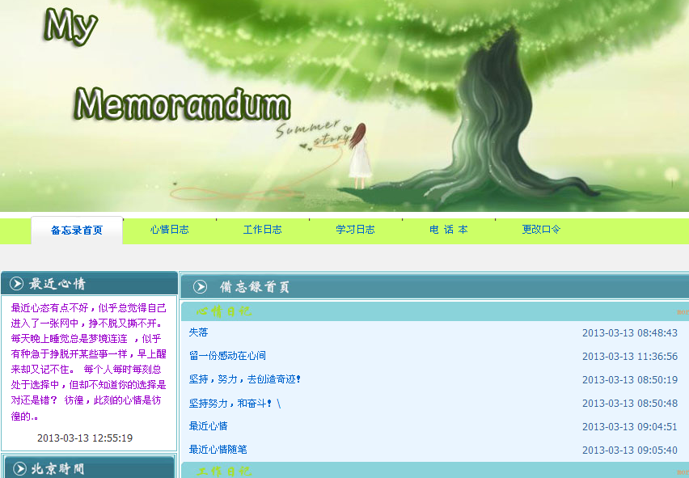
图4.2 前台界面
当个人备忘录管理系统的用户使用正确口令登录以后就进入了个人备忘录管理系统首页页面。此页面提供了个人备忘录管理系统的菜单,而且页面默认显示最近心情，时钟等信息。菜单中有几个菜单选项分别是，备忘录首页，心情日记，工作日记，学习日记，电话本其中菜单中的每一个选项都是一个大的功能模块。

//备忘录首页代码实现
<!-- 主页菜单 -->
<div class="menu"><div id="menu8" class="menusel"><h2>
<a href="../vindex.do?method=introduction">备忘录首页</a></h2></div>
<div id="menu1" class="menusel"><h2><ahref="../vindex.do?method=registeredIndividual&sum=1">心情日记</a></h2><div class="position"><ul class="clearfix typeul">
<li><a href="../vindex.do?method=registeredIndividual&sum=1"> </a></li>
<liclass="lli"><a href="../vindex.do?method=individualInformation&sum=1"> /a></li>
</ul></div></div><div id="menu2" class="menusel">
<h2><a href="../vindex.do?method=individualOff&sum=1"> </a></h2>
<div class="position"><ul class="clearfix typeul">
<li class="lli"><a href="../vindex.do?method=individualOff&sum=1"></a></li></ul></div>
</div><div id="menu3" class="menusel">
<h2><a href="../vindex.do?method=individualTransfer&sum=1">工作日记</a></h2><div class="position"><ul class="clearfix typeul">
<li class="lli"><a href="../vindex.do?method=individualTransfer&sum=1"> </a></li>
</ul></div></div><div id="menu4" class="menusel">
<h2><a href="../vindex.do?method=individualOut&sum=1"> </a></h2>
<div class="position"><ul class="clearfix typeul">
<li class="lli"><a href="../vindex.do?method=individualOut&sum=1">学习日记<</a></li></ul>
</div></div>
<div id="menu5" class="menusel"><h2><a href="../background.do?method=affiche"> </a></h2><div class="position"><ul class="clearfix typeul">
<li><a href="../background.do?method=affiche">电话本</a></li>
<li class="lli"><a href="../background.do?method=introductionPreview"> </a></li></ul>
</div></div></div><logic:notEmpty name="list_com"><logic:iterate id="com" collection="${requestScope.list_com}"><TABLE border=0 cellSpacing=1 cellPadding=1 width=642
bgcolor="#336699"><TBODY><TR><TD align="left"><ul class="sidenav"><li> style="width: 642" href='../vindex.do?method=browse&i_iid=${com.i_iid}'>${com.name}
<span> &nbsp;&nbsp;${com.introduction} </span> </a></li></ul></TD></TR></TBODY>
</TABLE><hrcolor="#336699"size="1" width="642"></logic:iterate></logic:notEmpty>

4.2.2 字符编码转换
1．中文乱码产生过程分析
为了让使用Java语言编写的程序能够在各种语言的平台下运行，Java在其内部使用Unicode字符集来表示字符，这样就存在Unicode字符集和本地字符集进行转换的过程。当在Java中读取字符数据的时候，需要将本地字符集编码的数据转换为Unicode编码，而在输出字符数据的时候，则需要将Unicode编码转换为本地字符集编码。
当从Unicode编码向某个字符集转换时，如果在该字符集中没有对应的编码，则得到0x3f(即问号字符?)。这就是为什么我们有时候输入的是中文，在输出时却变成了问号。从其他字符集向Unicode编码转换时，如果这个二进制数在该字符集中没有标识任何的字符，即得到的结果是0xfffd。
从上述所知，由于存在着多种不同的字符集，在各种字符集之间进行转换，就有可能出现乱码，同样是中文字符集GB2312和GBK，由于编码范围的不同，某些字符在转换时也会出现乱码。
2．解决中文乱码问题
（1）以POST方法提交的表单数据中有中文字符
由于WEB容器默认的编码方式是ISO-8859-1，在Servlet/JSP程序中，通过请求对象的getParameter()方法得到的字符串是以ISO-8859-1转换而来，这是导致乱码产生的原因之一。为了避免容器以ISO-8859-1的编码方式返回字符串，对于以POST方法提交的表单数据，调用request.setCharactereEncoding(“GBK”)，明确指定请求正文使用的字符串编码方式是GBK。在向浏览器发送中文数据之前，调用response.setContentType(“text/html;charset=GBK”)，制定输出内容的编码方式是GBK。
为了制定输出内容的编码格式，在menu.jsp设置page指令的contentType属性，如下：
<%@ page contentType="text/html; charset=GBK" language="java"%>
在Servlet中设置编码来得到指定编码的字符串：
String type1=request.getParameter("type");//得到的是乱码
String type=new String(type1.getBytes("iso8859_1"),"GB2312");//得到中文字符串
（2）在数据库中存储和读取中文数据
对于大多数数据库的JDBC驱动程序，在Java程序和数据库之间传递数据都是以ISO-8859-1为默认编码格式，所以，我们在程序中想数据库存储包含中文的数据时，JDBC驱动程序首先把程序内部的Unicode编码格式的数据转化为ISO-8859-1编码，然后传递到数据库中，加上数据库本身也有字符集，这就是为什么我们常常在数据库中读取中文时，读到的是乱码。
要解决上述问题，只需要将数据库默认的编码格式改为GBK或GB2312即可，在MySQL的配置文件my.ini中，设置数据库的编码格式，如下：
[mysql]
default-character-set=gb2312
（3）使用过滤器解决
在com.lpf.util包中编写过滤器类CharacterEncodingFilter.java，里面有两个重要的方法init()和doFilter()，如下：
public void init(FilterConfig filterConfig) throws ServletException {
this.filterConfig = filterConfig;
this.encoding = filterConfig.getInitParameter("encoding");
}

public void doFilter(ServletRequest request, ServletResponse response, FilterChain chain) throws IOException, ServletException {
if (encoding != null) {
request.setCharacterEncoding(encoding);
response.setContentType("text/html; charset="+encoding);
}
chain.doFilter(request, response);
}
init()方法从配置文件web.xml中得到初始化参数，再通过doFilter()方法设置响应编码类型，web.xml中有关过滤器的设置如下：
<filter>
<filter-name>CharacterEncodingFilter</filter-name>
<filter-class>com.lpf.util.CharacterEncodingFilter</filter-class>
<init-param>
<param-name>encoding</param-name>
<param-value>GBK</param-value>
</init-param>
</filter>
<filter-mapping>
<filter-name>CharacterEncodingFilter</filter-name>
<url-pattern>/*</url-pattern>
<dispatcher>REQUEST</dispatcher>
<dispatcher>FORWARD</dispatcher>
</filter-mapping>
3．解决html编码问题
编辑校园动态内容的时候，如果设置格式，存入数据库就会是没有格式的，所以必须将内容进行html格式的转换，主要是一些html格式的字符。在com.lpf.util包中编写StringHandler.java，如下：
public static String changehtml(String str){
String change="";
if(str!=null&&!str.equals("")){
change=str.replace("&","&amp;");
change=change.replace(" ","&nbsp;");
change=change.replace("<","&lt;");
change=change.replace(">","&gt;");
change=change.replace("\"","&quot;");
change=change.replace("\r\n","<br>");
}
return change;
}

public static String htmlchange(String str){
String change="";
if(str!=null&&!str.equals("")){
change=str.replace("&amp;","&");
change=change.replace("&nbsp;"," ");
change=change.replace("&lt;","<");
change=change.replace("&gt;",">");
change=change.replace("&quot;","\"");
change=change.replace("<br>","\r\n");
}

4.2.3心情日志介绍
用户在成功登录系统后进入前台便可查看备忘录内的心情日志，如图4.3所示。
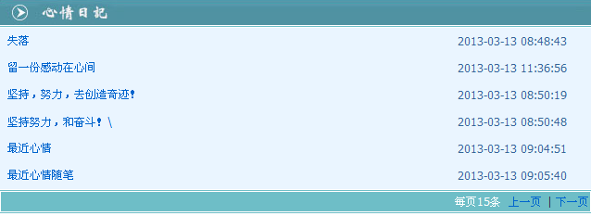
图4.3 个人日志界面
点击日志标题便可查看日志的详细内容。

4.2.4 工作日志介绍
用户登录后可以查看工作日志，本系统支持翻页功能，其功能界面如图4.4所示，

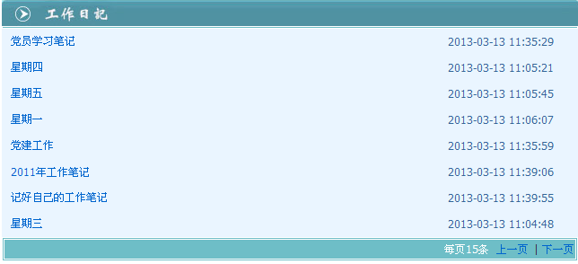

图4.4留言板界面

4.2.5 学习日志介绍
用户可以查看自己的学习日志，其界面功能如图4.5所示，
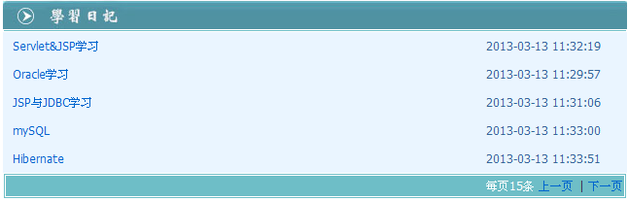

图4.5 学习日志界面

4.2.6 电话本介绍
用户登录后可以查看记录的电话本，功能界面如图4.6所示，
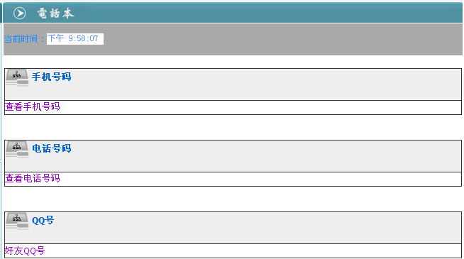

图4.6 电话本界面

4.2.7 电话本介绍
用户在此页面可以修改自己的登录密码，如下图4.7所示，
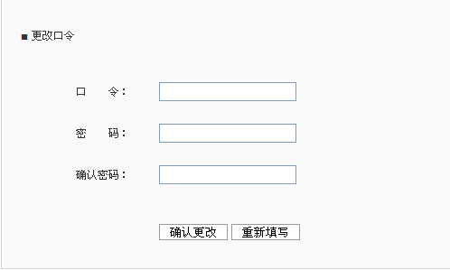
图4.7 更改口令页面
代码如下，
<td colspan="5" style="text-indent: 20">■ 更改口令
</td></tr><tr height="45">
<td align="right" width="35%">口&nbsp;&nbsp;&nbsp;&nbsp;&nbsp; 令：&nbsp;&nbsp;&nbsp;&nbsp;&nbsp;&nbsp;&nbsp;&nbsp;</td>
<td colspan="4"><html:text property="userName" size="20" /></td></tr><tr><td></td><td colspan="4"></td>
</tr>
<tr height="45">
<td align="right">密&nbsp;&nbsp;&nbsp;&nbsp;&nbsp; 码：&nbsp;&nbsp;&nbsp;&nbsp;&nbsp;&nbsp;&nbsp;&nbsp;
</td>
<td colspan="4"><html:text property="passWord" size="20" /></td></tr><tr><td></td>
<td colspan="4"></td>
</tr>
<tr height="45">
<td align="right">
确认密码：&nbsp;&nbsp;&nbsp;&nbsp;&nbsp;&nbsp;&nbsp;&nbsp;
</td>
<td colspan="3">
<html:text property="passWord01" size="20" /></td>
</tr>

4.3 后台管理模块的设计与实现

4.3.1 后台登录页面
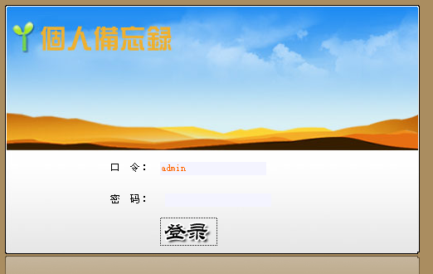
图4.8 后台登录页面

4.3.2 心情日志介绍
管理员进入后台，可以进行对心情日志的管理，添加、删除、修改等功能的操作，功能界面如4.9所示，

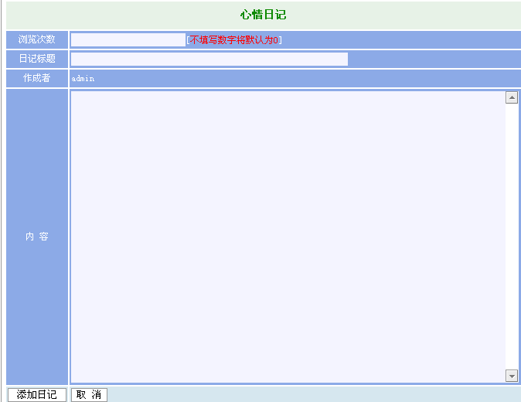

图4.9 心情日志界面

4.3.3 工作日志介绍
在此模块管理员可以对工作日志进行管理操作，如图4.10所示。、
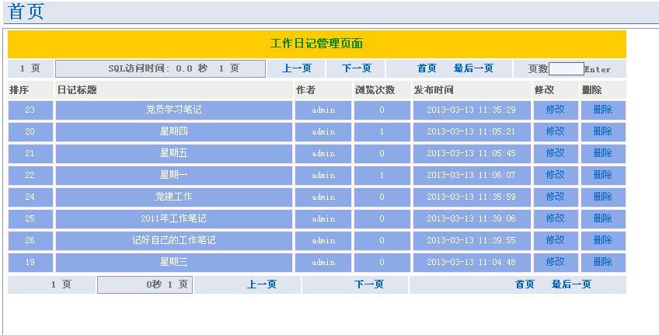
图4.10 工作日志页面

4.3.4 工作日志报表统计
点击工作日志报表，可以查看发表过的文章数目。如图4.11所示。
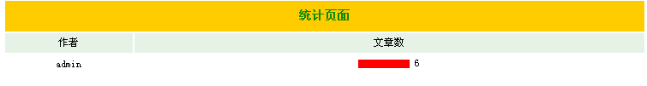
图4.11 工作日志报表统计界面

4.3.5电话本管理
在此可以添加电话号码的类别，说明，还可以对其修改、删除。如图4.12所示。
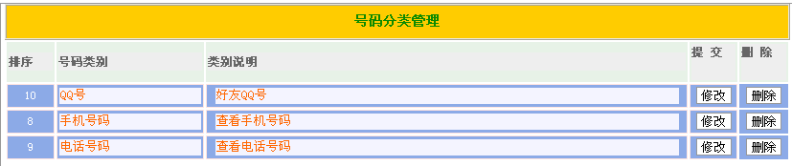
图4.12 电话本管理界面
代码如下，

4.3.6 日记搜索介绍
输入日记名称即可进行日记搜索，方便快捷，如图4.13所示，
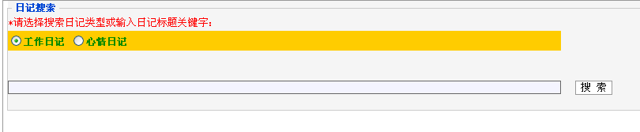
图4.13 日记搜索界面

4.3.7 最近心情管理
管理员可以添加最近心情，如图4.14所示，
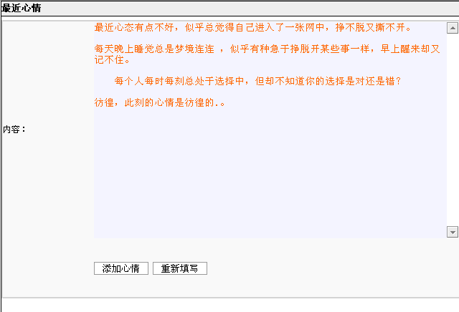

图4.14 最近心情管理界面

第5章 系统调试与测试

5.1 程序调试
在设计系统的过程中，存在一些错误是必然的。对于语句的语法错误，在程序运行时自动提示，并请求立即纠正，因此，这类错误比较容易发现和纠正。但另一类错误是在程序执行时由于不正确的操作或对某些数据的计算公式的逻辑错误导致的错误结果。这类错误隐蔽性强，有时会出现，有时又不出现，因此，对这一类动态发生的错误的排查是耗时费力的。

5.2 程序的测试

5.2.1 测试的重要性及目的
（1）测试的重要性
软件的测试在软件生命周期中占据重要的地位，在传统的瀑布模型中，软件测试学仅处于运行维护阶段之前，是软件产品交付用户使用之前保证软件质量的重要手段。近来，软件工程界趋向于一种新的观点，即认为软件生命周期每一阶段中都应包含测试，从而检验本阶段的成果是否接近预期的目标，尽可能早的发现错误并加以修正，如果不在早期阶段进行测试，错误的延时扩散常常会导致最后成品测试的巨大困难。
事实上，对于软件来讲，不论采用什么技术和什么方法，软件中仍然会有错。采用新的语言、先进的开发方式、完善的开发过程，可以减少错误的引入，但是不可能完全杜绝软件中的错误，这些引入的错误需要测试来找出，软件中的错误密度也需要测试来进行估计。测试是所有工程学科的基本组成单元，是软件开发的重要部分。自有程序设计的那天起测试就一直伴随着。统计表明，在典型的软件开发项目中，软件测试工作量往往占软件开发总工作量的40％以上。而在软件开发的总成本中，用在测试上的开销要占30％到50％。如果把维护阶段也考虑在内，讨论整个软件生存期时，测试的成本比例也许会有所降低，但实际上维护工作相当于二次开发，乃至多次开发，其中必定还包含有许多测试工作。
在实践中，软件测试的困难常常使人望而却步或敷衍了事，这是由于对测试仍然存在一些不正确的看法和错误的态度，这包括:
① 认为测试工作不如设计和编码那样容易取得进展难以给测试人员某种成就感;
② 以发现软件错误为目标的测试是非建设性的，甚至是破坏性的，测试中发现错位是对责任者工作的一种否定;
③ 测试工作枯燥无味，不能引起人们的兴趣;
④ 测试工作是艰苦而细致的工作;
⑤ 对自己编写的程序盲目自信，在发现错误后，顾虑别人对自己的开发能力的看法。
这些观点对软件测试工作是极为不利的，必须澄清认识、端正态度，才可能提高软件产品的质量。
（2）测试的目的
如果测试的目的是为了尽可能多地找出错误，那么测试就应该直接针对软件比较复杂的部分或是以前出错比较多的位置。
① 软件测试是为了发现错误而执行程序的过程;
② 测试是为了证明程序有错，而不是证明程序无错误;
③ 一个好的测试用例是在于它能发现至今未发现的错误;
④ 一个成功的测试是发现了至今未发现的错误的测试。
这种观点可以提醒人们测试要以查找错误为中心，而不是为了演示软件的正确功能。但是仅凭字面意思理解这一观点可能会产生误导，认为发现错误是软件测试的唯一目，查找不出错误的测试就是没有价值的，事实并非如此。
首先，测试并不仅仅是为了要找出错误。通过分析错误产生的原因和错误的分布特征，可以帮助项目管理者发现当前所采用的软件过程的缺陷，以便改进。同时，这种分析也能帮助我们设计出有针对性地检测方法，改善测试的有效性。其次，没有发现错误的测试也是有价值的，完整的测试是评定测试质量的一种方法。

5.2.2 测试的步骤
与开发过程类似，测试过程也必须分步骤进行，每个步骤在逻辑上是前一个步骤的继续。大型软件系统通常由若干个子系统组成，每个子系统又由若干个模块组成。因此，大型软件系统的测试基本上由下述几个步骤组成：
（1）模块测试 在这个测试步骤中所发现的往往是编码和详细设计的错误。
（2）系统测试 在这个测试步骤中发现的往往是软件设计中的错误，也可能发现需求说明中的错误。
（3）验收测试 在这个测试步骤中发现的往往是系统需求说明车中的错误。

5.2.3 测试的主要内容
为了保证测试的质量，将测试过程分成几个阶段，即:代码审查、单元测试、集成测试、确认测试和系统测试。
（1）单元测试
单元测试集中在检查软件设计的最小单位—模块上，通过测试发现实现该模块的实际功能与定义该模块的功能说明不符合的情况，以及编码的错误。
（2）集成测试
集成测试是将模块按照设计要求组装起来同时进行测试，主要目标是发现与接口有关的问题。如一个模块与另一个模块可能有由于疏忽的问题而造成有害影响；把子功能组合起来可能不产生预期的主功能；个别看起来是可以接受的误差可能积累到不能接受的程度；全程数据结构可能有错误等。
（3）确认测试
确认测试的目的是向未来的用户表明系统能够像预定要求那样工作。经集成测试后，已经按照设计把所有的模块组装成一个完整的软件系统，接口错误也已经基本排除了，接着就应该进一步验证软件的有效性，这就是确认测试的任务，即软件的功能和性能如同用户所合理期待的那样。
（4）系统测试
软件开发完成以后，最终还要与系统中其他部分配套运行，进行系统测试。包括恢复测试、安全测试、强度测试和性能测试等。
单独对系统的测试主要从以下几方面入手：
① 功能测试：测试是否满足开发要求，是否提供设计所描述的功能，是否用户的需求都得到满足。功能测试是系统测试最常用和必须的测试，通常还会以正式的软件说明车为测试标准。
② 强度测试及性能测试：测试系统能力最高实际限度，即软件在一些超负荷情况下功能实现的情况。
③ 安全测试：验证安装在系统内的保护机构确实能够对系统进行保护，使之不受各种非常的干扰。针对本系统主要是对权限系统的测试和对无效数据、错数据、和非法数据干扰的能力的测试。
经过上述的测试过程对软件进行测试后，软件基本满足开发的要求，测试宣告结束。

结 论
本设计详细的叙述了从需求分析、数据库创建到系统设计和各模块创建的全过程，其中包含各数据库的设计和创建、面向对象模块类的设计、基本功能如查询、修改、添加、删除的实现以及主程序的编写。开发过程中曾遇到了各种各样的问题，令我很是苦恼，最终通过老师的悉心指导和自己的不懈努力一一解决，使系统能够正常正确运行。
个人备忘录管理系统的成功开发，给用户提供了丰富的，日记处理和管理功能，写日记功能，日记统计功能。最重要的是个人备忘录管理系统能够很完美的为用户提供它应该有的功能如。日记分类，查看详情，电话本模块，电话本分类存储，最近心情，等等方面的数据，可以说，个人备忘录管理系统，和一把日记本程序相比应该具备的基本功能，它都具备了。
同样是备忘录管理系统，但是网站可以用不同的理念去开发备忘录管理系统，在网站里面也可以加入一些丰富的业务功能，如日历控件，时钟，个人签名等功能都是符合备忘录系统的场景的。这样就会使备忘录管理系统变的更加完美。再加上采用主流框架来开发网站，并且用企业级别的J2EE来开发系统。这样就更加保证了网站的稳定性，安全性有了明显的提升。按照这几种方法开发下去网站的话，可以说，个人备忘录管理系统还有很大的发展前景。此系统的前景展望是很好的。
做程序也是一个不断提高自己，充实自己的过程，也是温习旧知识补充新知识的过程。它不仅需要你去完成一项任务，而且要你自己体会从头到尾做好一件事的过程。通过这次的经历，我也找到了自己的不足。基础知识掌握不牢固，很多时候只有求助于网络和书籍才能解决问题。
我想我以后会更加努力地学习，不仅仅是书本知识，还有人生这本大书籍！

致 谢
在论文即将完成之际，我要向所有关心我及帮助我的老师和同学们致以最真诚的感谢。
论文的完成标志着我的大学生活即将结束，也意味着，新的生活又将开始了。最近的半年则并行着找工作和写论文。其间的起起伏伏、悲喜得失，今天想来仍旧唏嘘不已。所幸我没有被失败击垮。自信、坚强、乐观的态度让我坚持到了最后，并且争取了最好的结局。
开发本系统的过程中，老师给我了辛勤的指导。可以说，没有老师的指导，我要独立完成设计是很困难的。在此，表示衷心感谢。我从老师身上学到了很多东西。她认真负责的工作态度，严谨的治学精神和深厚的理论水平都使我受益匪浅。无论是在理论上还是在实践中，都给予了我很大的帮助，使我得到很大的提高，这对于我以后的工作和学习都有一种巨大的帮助，在此感谢他耐心的辅导。
感谢我的室友们，从遥远的家来到这个陌生的城市里，是你们和我共同维系着彼此之间兄弟般的感情，维系着寝室那份家的融洽。大学的几年生活，仿佛就在昨天。这几年里，我们没有红过脸，没有吵过嘴，没有发生上大学前所担心的任何不开心的事情。只是今后大家就难得再聚在一起吃每年元旦那顿饭了吧，没关系，各奔前程，大家珍重。我们在一起的日子，我会记一辈子的。
感谢我的爸爸妈妈，焉得谖草，言树之背，养育之恩，无以回报，你们永远健康快乐是我最大的心愿。 我永远不会忘记你们的良苦用心。而在最落魄的日子里，正是父亲母亲的亲切鼓励，让自己能够坚强前行。今天是母亲节，妈妈您辛苦了。
最后感谢培养我的母校，在你怀抱下我学习、生活了四年，并且体会领悟了大学生活的点点滴滴，相信你会越来越好。

参考文献
[1]辛运帏.Java程序设计课程设计[M].北京：机械工业出版社.2005
[2]耿祥义.Java课程设计[M].北京：清华大学出版社.2004
[3] 萨师煊.王珊编著.数据库系统概论.第四版.高等教育出版社.2006
[4] Nicholas C.Zakas编著.JavaScript高级程序设计.人民邮电出版社.2006年
[5]耿祥义，张跃平.Java程序设计实用教程[M].北京：人民电邮出版社.2010
[6]李刚. 轻量级Java EE企业应用实战——Struts 2＋Spring＋Hibernate整合开发[M].北京：电子工业出版社.2008
[7] 张龙卿.数据库设计与编程实例详解.电子工业出版社,2001
[8] 沈伯青等著，《从零开始——Java基础培训教程》，北京: 人民邮电出版社。
[9] Budi Kurniawan.Struts 2 Design and Programming: A Tutorial[M]. BRAINY SOFTWARE.2008
[10]孙鑫.Struts2深入详解[M].北京：电子工业出版社.2008
[11]清宏计算机工作室.《JSP编程技巧》. 机械工业出版社, 2004年5月
[12]朱红,司光亚.《JSP Web编程指南》.电子工业出版社, 2001年9月
[13]赛奎春.《JSP工程应用与项目实践》. 机械工业出版社, 2002年8月
[14]美.霍尔著钟鸣等译. Servlet与JSP权威指南. 机械工业出版社. 2002-10-1
[15]刘彬主编. JSP数据库高级教程. 清华大学出版社. 2006-3-1

